Cara Koneksikan GoPro Hero 4 dengan Smartphone

Sebagai kamera canggih yang terdepan di bidangnya, GoPro selalu berinovasi menambahkan fitur baru dan memperbaiki yang sudah ada. Produk kamera aksi terbarunya adalah GoPro Hero 4 yang hadir dalam 2 varian yakni Black dan Silver. Menariknya kedua varian ini memiliki fitur kendali yang canggih yakni lewat smartphone iOS maupun Android.

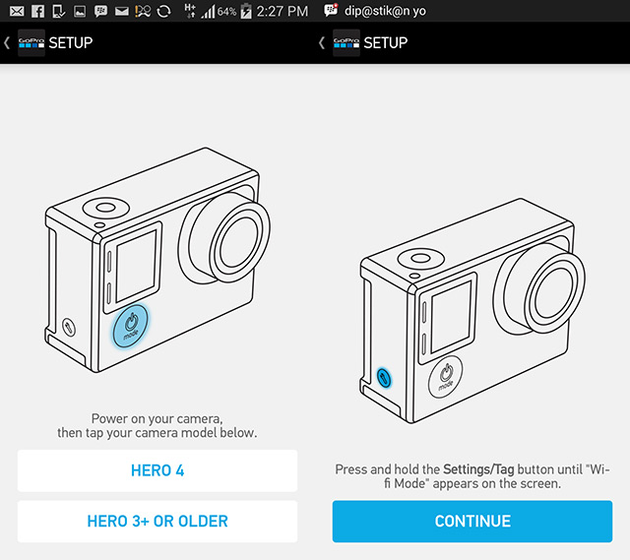

Bila Anda kebetulan memiliki keduanya dan belum memahami cari menyambungkan smartphone Anda dengan kamera GoPro Hero 4, Anda dapat menyimak caranya di bawah.

1. Pertama, siapkan kedua perangkat dan terlebih dahulu instal aplikasi GoPro pada smartphone Anda iOS maupun Android.

2. Kedua, setelah aplikasi tersebut terinstal, jalankan dan nyalakan GoPro.

3. Buka "Settings" aplikasi GoPro di pojok kanan atas, lalu scroll ke bawah dan tekan pilihan "Connect Your Camera".

4. Lalu panduan akan muncul meminta Anda untuk menekan tombol-tombol pada GoPro yang dimulai dari tombol setting di sebelah kanan kamera, lalu tekan continue pada layar smartphone.

5. Setelah itu tekan tombol power pada GoPro, diikuti tombol shutter pada GoPro, lalu tekan continue pada smartphone, maka proses pairing kamera akan dimulai.

6. Keluar aplikasi GoPro lalu buka Wi-Fi Settings, cari Wi-Fi GoPro dengan nama depan GP, koneksikan dengan memasukkan password bawaan "goprohero".

7. Setelah terhubung, buka kembali aplikasi GoPro, lalu temukan kamera GoPro pada aplikasi dan tekan.

8. Masukkan nomor PIN yang ada pada layar display GoPro pada smartphone untuk pairing.

9. Layar baru akan terbuka, masukkan nama untuk kamera serta password baru untuk menghubungkan perangkat ini, lalu tekan "Continue". Dalam hitungan detik waktu maka kedua perangkat ini akan terhubung.